TURISMO SCOLASTICO:
ITINERARIO ARCHEOLOGICO-STORICO-ARTISTICO-ETNOGRAFICO-IDROGRAFICO
La gita d’istruzione nei comuni di Campagna Lupia e Campolongo Maggiore.

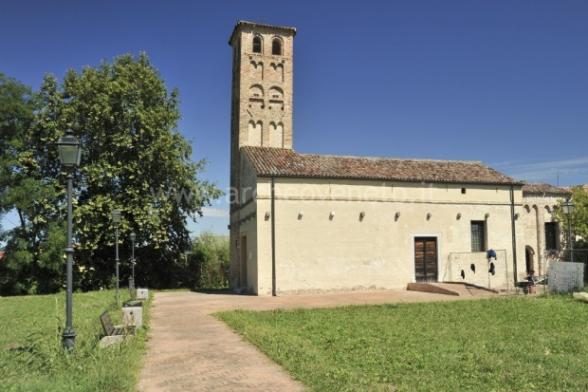
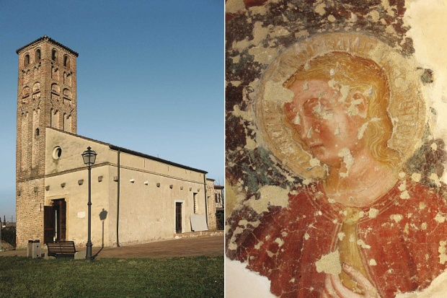
MUSEO DI LUGO (Campagna Lupia - Ve)

DA MARZO AD OTTOBRE
Apertura ogni Domenica dalle 15.00 alle 18.00 (esclusa domenica di Pasqua)
Per aperture su richiesta anche durante la settimana per gruppi di piccola/media/grande entità chiamare 349 3275686
Ingresso gratuito. Offerta libera.
L'apertura del Museo di Lugo è possibile grazie al volontariato di
AUSER Campagna Lupia.

IDROVORA DI LOVA (Campagna Lupia - Ve)
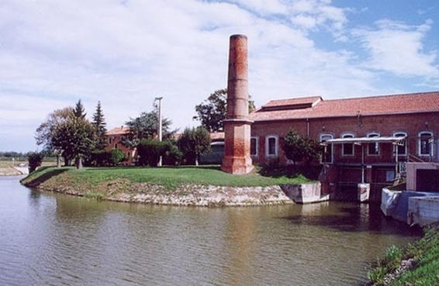
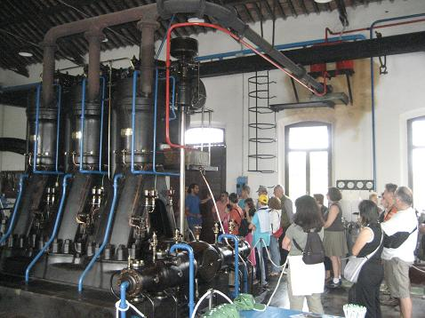

Questo territorio si trova sotto il livello del mare, per questo è molto importante il controllo delle acque, gestito dal Consorzio di Bonifica acque risorgive. Nella nostra zona i canali e i fossi sono principalmente di due tipi: 1) a scolo naturale, che fanno riferimento alle botti a sifone di Lugo; 2) a scolo meccanico, che scaricano mediante l’idrovora di Lova. L’idrovora è una pompa che con rapidità porta via l’acqua in eccesso sollevandola e “buttandola” con un salto in laguna; in questo modo impedisce che i campi si allaghino. L’idrovora di Lova è stata costruita alla fine del 1800.
Per visite: Prenotazione obbligatoria c/o CONSORZIO DI BONIFICA ACQUE RISORGIVE - Ufficio segreteria Tel. 041-5459111 da lunedì a venerdì dalle 09.00 alle 13.00. Ingresso gratuito.

MUSEO ETNOGRAFICO DI LOVA(Campagna Lupia - Ve)
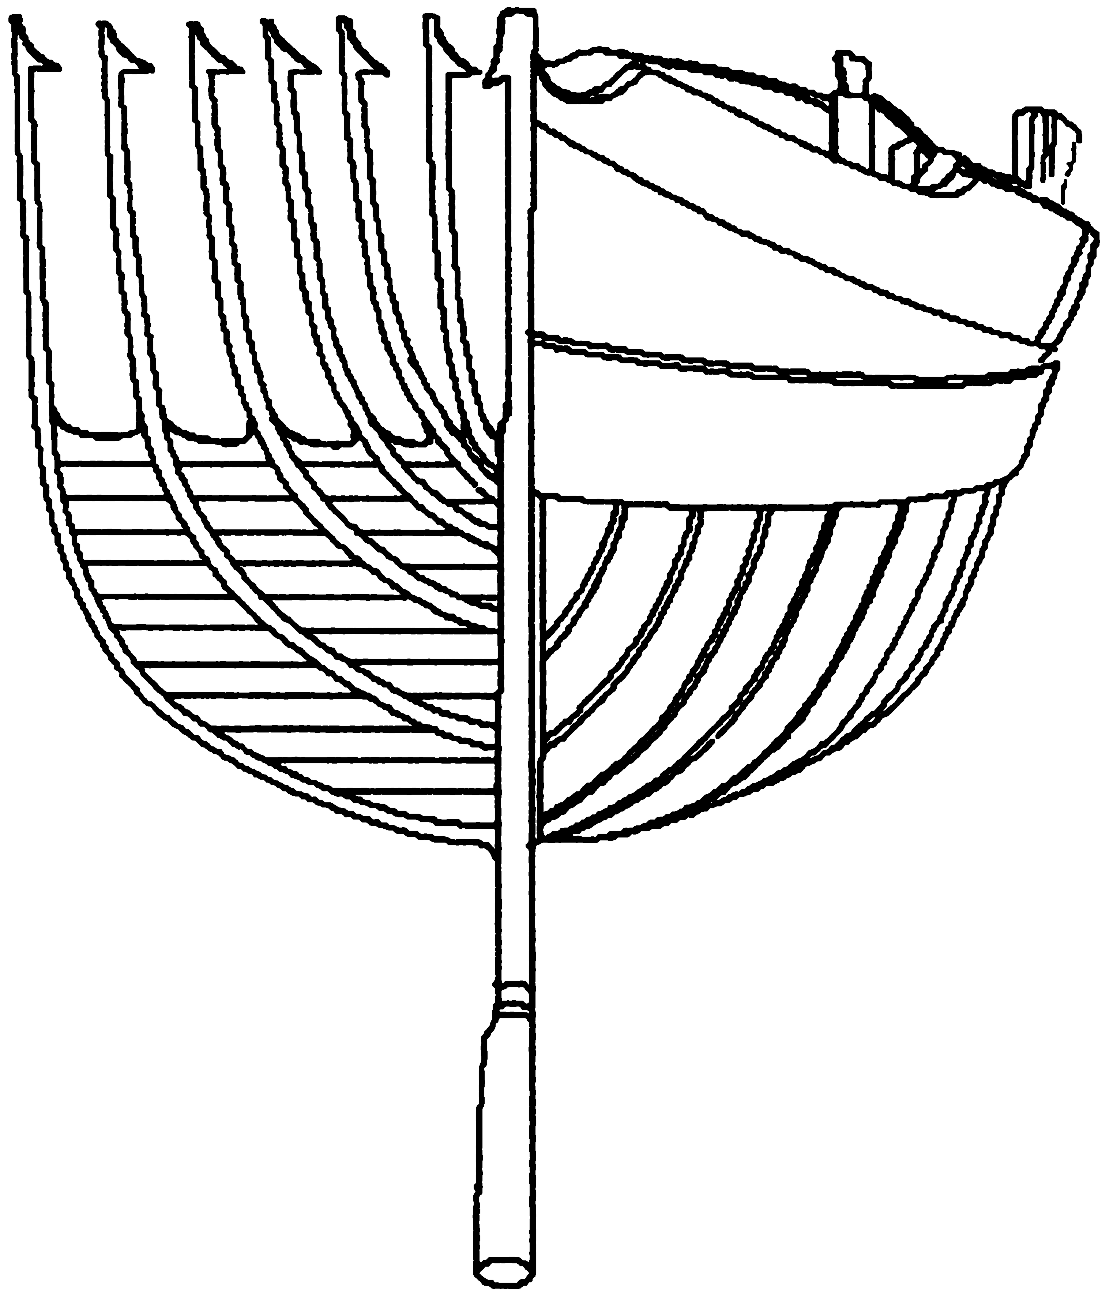MUS.TE.LA (Museo Territoriale Laguna di Venezia)

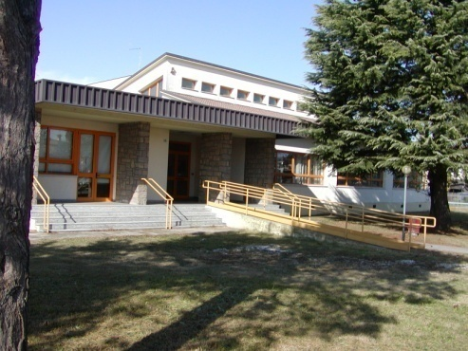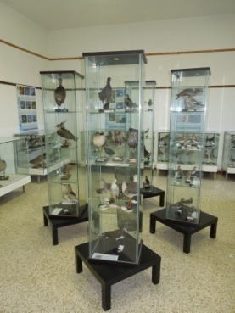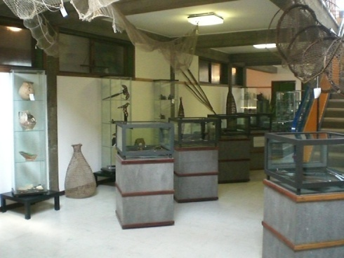

“Il Museo del Territorio delle Valli e della Laguna di Venezia è una istituzione privata permanente, senza scopo di lucro, al servizio della società e del suo sviluppo, aperta al pubblico, che compie ricerche sulle testimonianze materiali dell'uomo e del suo ambiente, le acquisisce, le conserva, le comunica e soprattutto le espone a fini di studio, di educazione e di diletto.”

Esposizioni di antichi attrezzi da pesca e caccia, stampi da richiamo per la caccia, uccelli delle nostre valli, insetti e farfalle, antichi mestieri.

Per informazioni:
Recapito postale: c/o Via Caneve 63-30173 Venezia-Mestre
Sede espositiva: Via San Marco, 30010 Lova di Campagna Lupia
Tel.: 335.5483107 e-mail museovallivenezia@yahoo.it
VISITE SOLO SU PRENOTAZIONE. Ingresso gratuito.

MUSEO ARCHEOLOGICO DI SANTA MARIA ASSUNTA
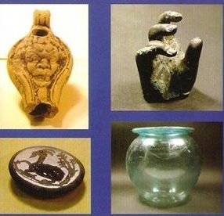
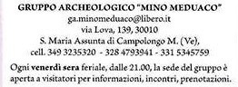
(Campolongo Maggiore – Ve)

Ingresso gratuito

